沂源经济开发区2022年政府信息公开
工作年度报告
按照《中华人民共和国政府信息公开条例》（以下简称《条例》）规定，该报告依法依规公开2022年度开发区政务公开工作情况，全文由总体情况、主动公开政府信息情况、收到和处理政府信息公开申请情况、因政府信息公开工作被申请行政复议与提起行政诉讼情况、政府信息公开工作存在的主要问题及改进情况及其他需要报告的事项等六个部分组成。
该报告数据统计期限自2022年1月1日始，至2022年12月31日止。报告电子版可从沂源县人民政府门户网站（www.yiyuan.gov.cn）下载。如对报告内容有疑问，请与沂源经济开发区管理委员会联系。（地址：沂源县荆山路217号瑞阳科技大厦；邮编：256100；电话：0533-3233585；邮箱:kfq3233585@zb.shandong.cn）
- 总体情况
2022年，沂源经济开发区认真贯彻落实《2022年沂源县政务公开工作方案》要求，结合开发区工作实际，加强政务公开组织领导。完善信息公开程序，不断深化公开内容，规范开展政务公开工作，保障人民群众的知情权、参与权和监督权。
（一）主动公开
本年度共公开各类信息40条，其中转发及制定文件1条，部门会议9条，公示公告3条，政务公开类及其他相关信息27条。
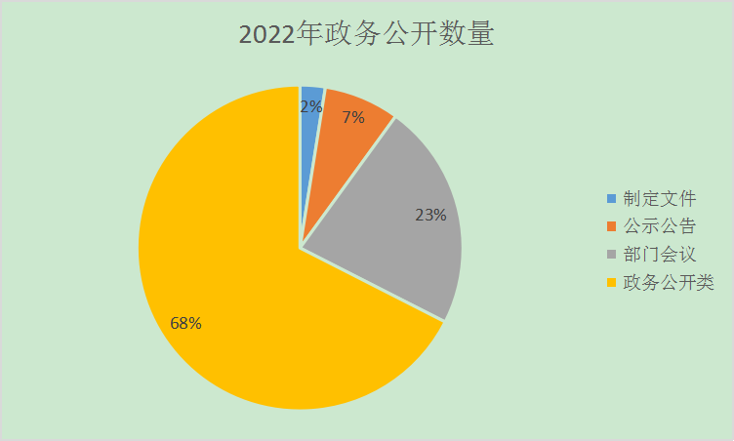
（二）依申请公开
自2022年1月1日起至2022年12月31日止，接到1条政府信息公开的申请，与2021年依公开申请数量持平。开发区严格按照要求进行了依申请公开答复。
（三）政府信息管理
坚持“以公开为常态、不公开为例外”，根据工作实际，突出公开重点，及时更新、充实信息主动公开目录，全链条加强政府信息管理，督促各部门按照各自分工，细化、完善具体内容信息，全面落实公文类政府信息公开属性源头认定机制和政策性文件与解读材料同步起草、同步审签工作制度，实现对政务信息的全生命周期管理。
（四）政府信息公开平台建设
本年度为了更为广泛宣传开发区，扩大政务公开范围，根据开发区党工委、管委会工作要求，开发区重新启用微信公众号。从党的党的二十大精神贯彻、双招双引和先进经验做法等方面积极宣传开发区的各项工作。
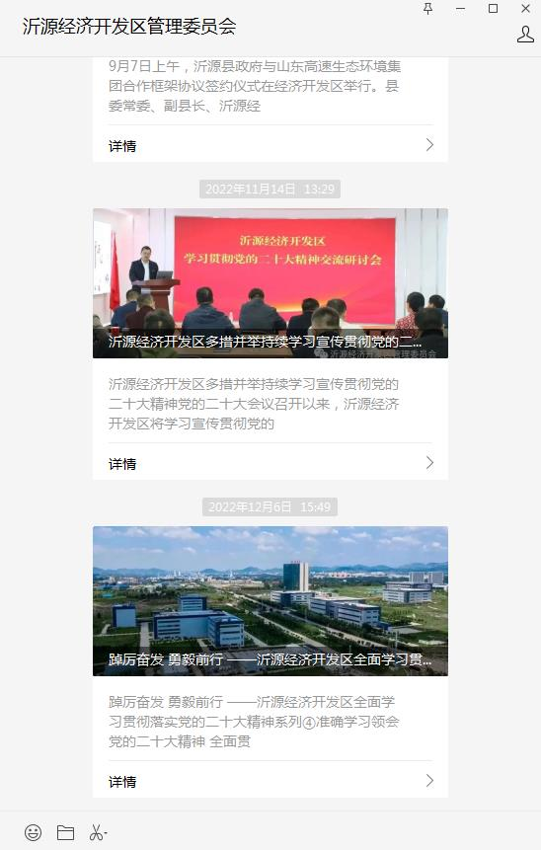
（五）监督保障情况
开发区根据工作要求，实时动态调整政府信息公开工作领导小组，明确了分管领导并及时公开了相关信息。各部门分别确定了1名联络人员，负责日常政府信息公开的沟通和落实工作，形成了党政办公室统一调度，各部门协调配合的工作格局。按照全县统一部署，积极组织相关人员参加全县政府信息公开工作相关培训，不断提高工作人员专业素养。
二、主动公开政府信息情况
第二十条第（一）项
信息内容 | 本年制发件数 | 本年废止件数 | 现行有效件数
规章 | 0 | 0 | 0
行政规范性文件 | 0 | 0 | 0
第二十条第（五）项
信息内容 | 本年处理决定数量
行政许可 | 0
第二十条第（六）项
信息内容 | 本年处理决定数量
行政处罚 | 0
行政强制 | 0
第二十条第（八）项
信息内容 | 本年收费金额（单位：万元）
行政事业性收费 | 0 | 0
三、收到和处理政府信息公开申请情况
（本列数据的勾稽关系为：第一项加第二项之和，等于第三项加第四项之和） |  |  | 申请人情况
 |  |  | 自然人 | 法人或其他组织 |  |  |  |  | 总计
 |  |  |  | 商业企业 | 科研机构 | 社会公益组织 | 法律服务机构 | 其他
一、本年新收政府信息公开申请数量 |  |  | 1 | 0 | 0 | 0 | 0 | 0 | 1
二、上年结转政府信息公开申请数量 |  |  | 0 | 0 | 0 | 0 | 0 | 0 | 0
三、本年度办理结果 | （一）予以公开 |  | 0 | 0 | 0 | 0 | 0 | 0 | 0
 | （二）部分公开（区分处理的，只计这一情形，不计其他情形） |  | 0 | 0 | 0 | 0 | 0 | 0 | 0
 | （三）不予公开 | 1.属于国家秘密 | 0 | 0 | 0 | 0 | 0 | 0 | 0
 |  | 2.其他法律行政法规禁止公开 | 0 | 0 | 0 | 0 | 0 | 0 | 0
 |  | 3.危及“三安全一稳定” | 0 | 0 | 0 | 0 | 0 | 0 | 0
 |  | 4.保护第三方合法权益 | 0 | 0 | 0 | 0 | 0 | 0 | 0
 |  | 5.属于三类内部事务信息 | 0 | 0 | 0 | 0 | 0 | 0 | 0
 |  | 6.属于四类过程性信息 | 0 | 0 | 0 | 0 | 0 | 0 | 0
 |  | 7.属于行政执法案卷 | 0 | 0 | 0 | 0 | 0 | 0 | 0
 |  | 8.属于行政查询事项 | 0 | 0 | 0 | 0 | 0 | 0 | 0
 | （四）无法提供 | 1.本机关不掌握相关政府信息 | 1 | 0 | 0 | 0 | 0 | 0 | 1
 |  | 2.没有现成信息需要另行制作 | 0 | 0 | 0 | 0 | 0 | 0 | 0
 |  | 3.补正后申请内容仍不明确 | 0 | 0 | 0 | 0 | 0 | 0 | 0
 | （五）不予处理 | 1.信访举报投诉类申请 | 0 | 0 | 0 | 0 | 0 | 0 | 0
 |  | 2.重复申请 | 0 | 0 | 0 | 0 | 0 | 0 | 0
 |  | 3.要求提供公开出版物 | 0 | 0 | 0 | 0 | 0 | 0 | 0
 |  | 4.无正当理由大量反复申请 | 0 | 0 | 0 | 0 | 0 | 0 | 0
 |  | 5.要求行政机关确认或重新出具已获取信息 | 0 | 0 | 0 | 0 | 0 | 0 | 0
 | （六）其他处理 | 1.申请人无正当理由逾期不补正、行政机关不再处理其政府信息公开申请 | 0 | 0 | 0 | 0 | 0 | 0 | 0
 |  | 2.申请人逾期未按收费通知要求缴纳费用、行政机关不再处理其政府信息公开申请 | 0 | 0 | 0 | 0 | 0 | 0 | 0
 |  | 3.其他 | 0 | 0 | 0 | 0 | 0 | 0 | 0
 | （七）总计 |  | 1 | 0 | 0 | 0 | 0 | 0 | 1
四、结转下年度继续办理 |  |  | 0 | 0 | 0 | 0 | 0 | 0 | 0
四、政府信息公开行政复议、行政诉讼情况
行政复议 |  |  |  |  | 行政诉讼
结果维持 | 结果纠正 | 其他结果 | 尚未审结 | 总计 | 未经复议直接起诉 |  |  |  |  | 复议后起诉
 |  |  |  |  | 结果维持 | 结果纠正 | 其他结果 | 尚未审结 | 总计 | 结果维持 | 结果纠正 | 其他结果 | 尚未审结 | 总计
0 | 0 | 0 | 0 | 0 | 0 | 0 | 0 | 0 | 0 | 0 | 0 | 0 | 0 | 0
五、政府信息公开工作存在的主要问题及改进情况
存在的问题：一是对政府信息公开条例理解不够透彻，工作业务能力有待进一步加强。二是公开内容单一，数量不够，质量不高，主动性不强。
改进措施：一是加大政务公开的学习与培训。积极参加了全县组织的政务公开培训，组织了本单位内部政务公开培训，着力提升专职人员对依申请公开件办理规范性，提高政务公开工作业务能力和水平；二是加强组织领导，落实部门责任，对群众关注度较高的热点难点问题主动对接处理并及时予以回应，提升工作透明度，接受社会和群众的监督。
六、其他需要报告的事项
1.信息处理费情况。开发区依据《政府信息公开信息处理费管理办法》无收取信息处理费的情况。
2.建议提案办理结果公开情况。 2022年，开发区收到政协提案1件，委员们对开发区高质量发展提出了建设性意见。根据委员们的意见建议，开发区按照规定及时进行办理回复。
3.政务公开工作创新情况。在今年政务公开培训中，结合开发区发展的实际情况，采用座谈交流的形式，学习先进经验，集思广益，将政务公开与经济发展、招商引资等方面统筹结合。
4、落实政务公开工作要点工作。沂源经济开发区积极落实县委、县政府对于政务公开工作的各项部署，积极开展各项政务公开工作。

沂源经济开发区管理委员会
2023年1月13日

